 | 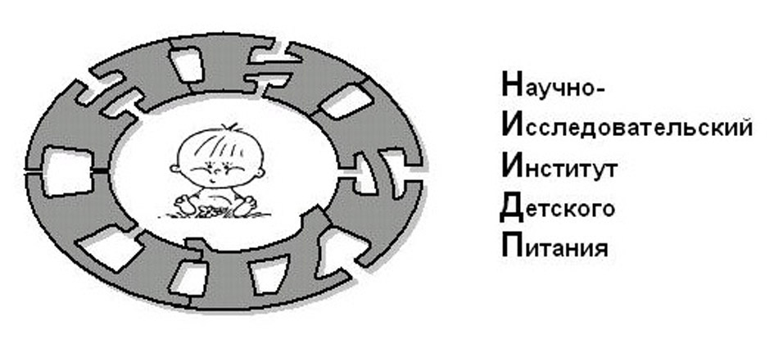 | 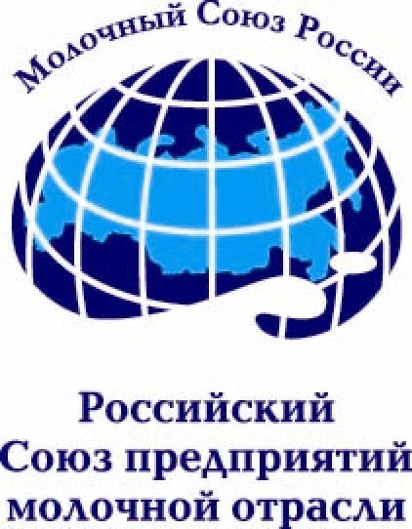

Концепция Национальной Программы
«ШКОЛЬНОЕ МОЛОКО»

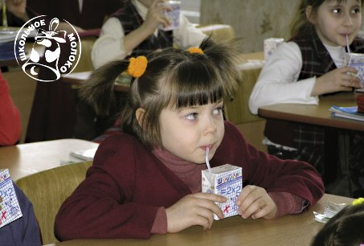

«Молоко – это пища, приготовленная самой природой, отличающаяся легкой удобоваримостью и питательностью..», - так говорил о молоке Академик И. П. Павлов.

2007
г. Москва, Российская Федерация
Программа
«Школьное молоко»

Суть Программы - регулярное обеспечение детей в образовательных учреждениях молоком в качестве дополнительного питания, гарантируя при этом полное исключение санитарно-гигиенических рисков.

Главная задача Программы - укрепление здоровья подрастающего поколения и формирование у школьников осознанного отношения к здоровому питанию.

В настоящее время, 98% жителей России испытывают нутриентную и витаминную недостаточность, и школьники не являются исключением. По данным Минздравсоцразвития РФ, лишь менее 3 % российских детей, оканчивающих сегодня школу, можно считать здоровыми. При этом каждый второй школьник имеет те или иные проблемы с пищеварительной системой организма. Среди причин – несовершенство школьного питания во многих учебных заведениях страны, и в частности, дефицит молока в рационе питания учащихся.

В рамках программы «Школьное молоко» предполагается решение этой проблемы как введением молока в качестве обязательного дополнительного компонента в рацион питания школьника, так и путем обогащения молока полезными веществами, дефицит которых наблюдается в том или ином регионе в строгом соответствии с рекомендациями Института питания РАМН.

Программа Школьное Молоко действует во многих странах мира на протяжении уже более 70 лет. Свыше миллиарда литров молока ежегодно поставляется в школы стран Западной Европы, Северной и Южной Америки, Азии, Африки, и Австралии.

В России программа стартовала весной 2005 года, и в настоящее время пилотные проекты «Школьное молоко» отработаны в Москве, Татарстане, Башкирии, Удмуртии, Карелии, Хакасии, а также в Ленинградской, Кемеровской, Белгородской, Ульяновской, Самарской, Вологодской, Калужской, Ростовской областях и Краснодарском крае.
Почему молоко?

По пищевой ценности молоко – самый совершенный продукт, созданный самой природой. Молоко удовлетворяет потребности растущего организма в белке, кальции и многих других необходимых веществах. В возрасте с 6 до 14 лет организм ребенка должен получить более килограмма кальция. Выпивая всего 200 мл натурального молока, дети получают 40% дневной нормы кальция и витамина B2, 24 % витамина А и до 16% жиров и белка. Молоко обеспечивает ребенка практически всеми незаменимыми аминокислотами, так необходимыми для развития организма, особенно в детском периоде. Аксиомой является утверждение о том, что недокорм ребенка нельзя компенсировать усиленным кормлением взрослого.
Согласно рекомендациям НИИ Питания Российской Академии медицинских наук (РАМН), молоко является оптимальным продуктом для профилактики нутриентной недостаточности у детей и подростков, идеальным продуктом для обогащения витаминами, дефицит которых в том или ином сочетании наблюдается в питании детей практически каждого российского региона.

Внедрение программы «Школьное молоко» стало возможным благодаря передовым технологическим решениям. Разработанные технологии и высокое качество сырого молока позволяют без использования консервантов хранить упакованное молоко до шести месяцев. При этом вкусовые и питательные характеристики молока сохраняются.

В чем здесь секрет?

Молоко - это продукт, который в большей степени чувствителен не к самой температуре, а к продолжительности его термической обработки. При приготовлении молока длительного хранения коровье молоко быстро нагревается до температуры 135-140 °С с выдержкой в течение всего нескольких секунд и быстро охлаждается до комнатной температуры. Этих секунд достаточно, чтобы нейтрализовать вредные бактерии, находящиеся в молоке. А органолептические характеристики, состав и питательные свойства молока из-за короткой выдержки при высокой температуре сохраняются. Весь процесс происходит в замкнутой среде, гарантированно предохраняющей продукт от внешних воздействий.
Еще один секрет мировой технологии, перенесенный на российскую почву – высокое качество сырого молока. Оно поступает из лучших молочных хозяйств, и к нему предъявляют особые требования по микробиологическим и физико-химическим показателям. Эти требования строго контролируются. В подтверждении качества продукции, на каждой упаковке школьного молока размещен специальный знак «Школьное молоко», свидетельствующий о натуральности и питательности продукта.

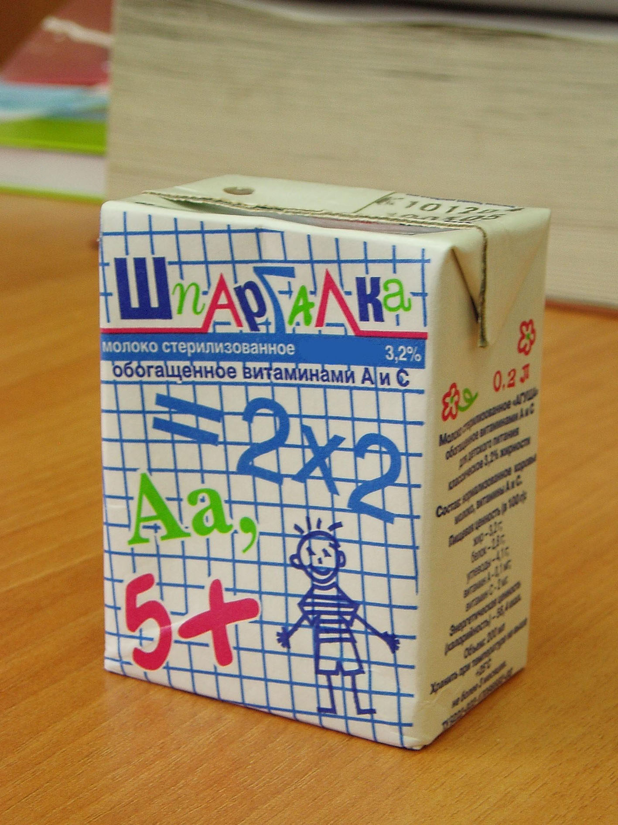
Лучше всего для «Школьного молока» подходит асептическая порционная упаковка объемом 200 мл с трубочкой. Такая многослойная и стерильная упаковка гигиенична и безопасна. А объем упаковки 200 мл может компенсировать пропущенный завтрак и обеспечить ребенка необходимой энергией и бодростью для продолжительной умственной нагрузки или физических упражнений.

«Школьное молоко» - необычный продукт. Оно не предназначено для розничной или оптовой продажи. На каждой упаковке нанесен текст: «продукт предназначен только для реализации в детских и образовательных учреждениях». «Школьное» молоко отличается от обычного «коммерческого» также дизайном упаковки, который специально разработан для школьников и ориентирован на то, чтобы упаковка доставляла школьникам не только вкусный и полезный продукт, но и интересную образовательную и воспитательную информацию.

Используемые механизмы финансирования программ «Школьное молоко» многовариантны: от использования средств государственного или местных бюджетов до финансирования за счет различных национальных и международных фондов, а также средств родителей самих школьников.
УЧАСТНИКИ ПРОГРАММЫ

- Федеральные органы власти
- разрабатывают и утверждают Национальную Программу «Школьное молоко» и определяют порядок финансирования, которое должно быть выделено отдельной строкой в бюджете на питание детей
- финансируют программу и координируют её реализацию в регионах

- Региональные органы власти
- финансируют Программу и внедряют её в субъектах РФ

- Научные и образовательные учреждения Министерства Образования и Науки РФ, РАСХН, РАМН

- осуществляют разработку научных основ, технологий и сопровождения программы

- Российский союз предприятий молочной отрасли
- оказывает методическую и организационную поддержку в разработке и реализации программы

- Производители молочной продукции
- осуществляют производство готовой продукции и своевременные отгрузки
- отвечают за качество продукции и наличие соответствующей нормативной документации

- Поставщики молочной продукции
- осуществляют доставку готовой продукции от места производства до общеобразовательного учреждения
- при необходимости осуществляют хранение продукции и отвечают за её качество и сохранность

- Общеобразовательные учреждения – потребители молока
- принимают продукцию от поставщика и организуют ее хранение на территории общеобразовательного учреждения
- несут ответственность за учет поступающей продукции и её целевое использование
- активно участвуют в ходе реализации программных мероприятий

- Родители
- по возможности, принимают активное участие в программных мероприятиях

- Дети
- являются конечными потребителями молочной продукции и самыми главными участниками программы на добровольной основе

ПАСПОРТ ПРОГРАММЫ

Концепция программы | «Школьное молоко» - это программа дополнительного бесплатного обеспечения детей в общеобразовательных учреждениях молоком, обогащенным витаминами и комплексом минеральных веществ.  Особенность программы заключается в уникальной технологии обработки молока, специальном дизайне порционной упаковки с трубочкой и наличии специальных мероприятий, повествующих о правильном питании, здоровом образе жизни, экологии и особенностях молочной отрасли.
Государственный заказчик | Минобрнауки России, Минздравсоцразвития России и Минсельхоз России.
Разработчики | Минобрнауки России, Минсельхоз России и Российский союз предприятий молочной отрасли, Минздравсоцразвития РФ, РАСХН, РАМН
Исполнители и соисполнители | Минобрнауки России, Минздравсоцразвития России, Минсельхоз России и региональные органы исполнительной власти в субъектах Российской Федерации.
Основные цели | - Сохранение и укрепление здоровья детей дошкольного возраста и учащихся в общеобразовательных учреждениях России  - Профилактика заболеваний  - Формирование культуры потребления молочных продуктов у детей дошкольного возраста и учащихся в общеобразовательных учреждениях России  - Развитие молочной индустрии России – от производства молока до его потребления
Ожидаемые результаты | - Укрепление общего состояния здоровья детей дошкольного возраста и учащихся в общеобразовательных учреждениях  - Снижение заболеваемости детей дошкольного возраста и учащихся в общеобразовательных учреждениях.  - Повышение успеваемости детей  - Изменения поведения детей в общеобразовательных учреждениях и дома, таких как соблюдение режима питания, выполнение правил гигиены, выбор полезных продуктов питания и т.д.  - Развитие молочного животноводства в России и его продуктивности  - Увеличение численности населения России  - Увеличение объемов потребления молока на душу населения  - Повышение занятости населения, улучшение социальных вопросов
Источники финансирования | Федеральный бюджет, региональные бюджеты, внебюджетные средства
Система контроля исполнения | Контроль осуществляется государственным заказчиком программы и Минфином России
Срок действия | Постоянно
МЕРОПРИЯТИЯ ПО ВНЕДРЕНИЮ ПРОГРАММЫ «ШКОЛЬНОЕ МОЛОКО»

- Анализ состояния здоровья детей дошкольного возраста и учащихся в общеобразовательных учреждениях, анализ зависимости детских заболеваний от алиментраных факторов и экологической обстановки в каждом регионе (Минздравсоцразвития РФ, региональные органы здравоохранения).
- Разработка и внедрение научно-обоснованной ассортиментной серии готовой продукции, восполняющей дефицит витаминов, макро- и микроэлементов. (РАСХН, РАМН).
- Разработка норм потребления молока для учащихся различного возраста с учетом региональных особенностей и состояния их здоровья (Минздравсоцразвития РФ).
- Разработка и утверждение технического регламента о требованиях к безопасности продуктов детского питания, их производства, хранения, перевозки и реализации (РАСХН, РАМН, Минздравсоцразвития РФ). Включение в ассортимент обогащенного молока, молока с вкусовыми наполнителями и пробиотиками. Научное сопровождение хода реализации Программы (РАСХН, РАМН, Минсельхоз РФ, Минздравсоцразвития РФ).
- Разработка и осуществление системы мониторинга по обеспечению качества и безопасности готовой продукции по всей технологической цепочке “от коровы до школьника”. Конкурсный отбор сельскохозяйственных организаций по поставке натурального молока и предприятий по выпуску и поставке готовой продукции (РАСХН, РАМН).
- Внедрение современных тароупаковочных материалов, обеспечивающих необходимую дозировку, длительную сохранность и удобство потребления для детей (РАСХН, Минсельхоз РФ).
- Разработка и внедрение образовательных программ для детей, учителей и родителей «О роли молока в формировании здоровья детей и подростков», создание наглядных пособий и учебных материалов, разработка специальных мероприятий (Минобразованя РФ, Минсельхоз РФ, РСПМО).
- Разработка механизма доставки готовой продукции в дошкольные и общеобразовательные учреждения с учетом территориальных и инфраструктурных особенностей регионов, существующей системы обеспечения питанием общеобразовательных учреждений (Минсельхоз РФ, региональные органы образования).
- Внедрение пилотных проектов Национальной Программы «Школьное молоко» (РСПМО).
- Проведение курсовых мероприятий для координаторов Программы в регионах (РСПМО).
- Поэтапный анализ воздействия результатов реализации Программы на здоровье учащихся (Минздравсоцразвития РФ, Минобрнауки РФ, региональные органы здравоохранения и социальной опеки, региональные органы образования).
- Создание уникального дизайна упаковки для целевой аудитории и разработка логотипа Национальной Программы «Школьное молоко» (Минсельхоз РФ, РСПМО).

МЕХАНИЗМ ПЛАНИРОВАНИЯ ПРОГРАММЫ

Исполнитель | Модуль программы | Рекомендуемые мероприятия
Органы образования | Целевая аудитория программы | - Определение количества образовательных учреждений  - Определение количества учащихся  - Определение потребности молока в порциях (200мл) и в тоннах  - в сутки  - за период обучения  - Оформление заявки на поставку продукта  - Организация приема, хранения и раздачи готовой продукции
Органы агропромышленного комплекса | Необходимая сырьевая база | - Определение возможности получения сырого молока высокого качества для его поставки на предприятие(я) молочной отрасли в соответствии с ГОСТ Р 52054-2003  - Предоставление предложений о закупочных ценах на заготовляемое молоко  - При необходимости, подготовка предложений о развитии дойного стада, молочных ферм и т.д.
Органы агропромышленного комплекса | Необходимые производственные мощности | Анализ существующих мощностей* по производству «Молока для питания детей дошкольного и школьного возраста» (ГОСТ Р 52783-2007)  * в случае отсутствия производственных мощностей, подготовка предложений в программу о развитии перерабатывающих предприятий (технические требования на закупку оборудования) или завозе готовой продукции из других областей
Координатор программы | Процесс поставки готовой продукции | Предоставление предложений о механизме поставок молока*  * несколько возможных поставщиков  - производитель готовой продукции  - комбинаты школьного питания  - частные торговые компании  - дистрибьюторы
Органы здравоохранения | Специальные мероприятия | - Проведение мониторинга состояния здоровья учащихся во время проведения программы  - Разработка предложений по образовательно-просветительным подпрограммам, посвященным пропаганде здорового образа жизни, рационального питания, и т.д.

Координатор программы | Бюджетирование | - Готовая продукция = a х b х c  - количество учащихся  - стоимость порции для ежедневной выдачи  - количество дней в учебном году  - Доставка готовой продукции  - % от стоимости готовой продукции  - Технологическое и/или упаковочное оборудование (если необходимо):  - технические требования на закупку оборудования  - коммерческое предложение от производителя оборудования
Координатор программы | Информационно- подготовительная работа | Организация встреч/семинаров с участием представителей местных органов образования, здравоохранения, агропромышленного комплекса с целью:  - инструктажа участников программы об их роли в процессе реализации программы  - эффективного участия администрации и педагогического состава образовательных учреждений в программе  - разрешения практических вопросов реализации программы на уровне образовательных учреждений (хранение, документация, распределение, контроль, потребление, продвижение, нестандартные ситуации и т.д.)

РЕКОМЕНДАЦИИ ПО ОРГАНИЗАЦИИ ПИЛОТНОГО ПРОЕКТА «ШКОЛЬНОЕ МОЛОКО» В РЕГИОНАХ РФ

Критерии выбора муниципального образования для проведения пилотного проекта | - Общее состояние здоровья детей в муниципальном образовании  - Географическое расположение  - Количество городского/сельского населения  - Наличие сырьевой базы и производственных мощностей  - Состояние системы школьного питания в муниципальном образовании
Целевая аудитория | Учащиеся общеобразовательных учреждений
Основные цели | - Продемонстрировать всем участникам программы её реальные преимущества и пользу.  - Использовать накопленный опыт для усовершенствования программы на стадии широкого развертывания.
Производители «школьного молока» | Ближайшие молочные предприятия соответствующие технологическим требованиям программы.
Поставщики  «школьного молока» | Комбинаты школьного питания.  Производители готовой продукции.  Частные торговые компании.
Ассортимент  «школьного молока» | Молоко ультрапастеризованное, жирностью 3,2% и 3,5%, обогащенное витаминами и минеральными веществами, в упаковке с соломинкой емкостью 200 мл
Основные мероприятия | - Разработка программы и соответствующих мероприятий  - Конкурсный отбор производителей заготовляемого молока  - Заключение договоров на производство и/или поставку готовой продукции.  - Запуск пилотного проекта.  - Проведение курсовых мероприятий для координаторов программы  - Проведение специальных мероприятий в учебных учреждениях  - Оценка эффективности пилотного проекта.  - Регулярный мониторинг проекта.
Источники финансирования | Федеральный бюджет, региональные бюджеты, субвенции, субсидии, внебюджетные средства.
Год внедрения | 2009

КОНТАКТНАЯ ИНФОРМАЦИЯ

За более подробной информацией о программе «Школьное молоко» обращатьcя:

Лабинов Владимир Витальевич
Исполнительный директор Российского союза предприятий молочной отрасли
Россия, Москва, 121205, ул. Новый Арбат 36, офис 1035
Тел/факс. (495) 690-8493
моб. (495) 921-5009
e-mail: labinov@dairyunion.ru

или

Семенова Валентина Петровна
Консультант Российского союза предприятий молочной отрасли
Россия, Москва, 121205, ул. Новый Арбат 36, офис 1035
тел. (495) 690-9726
моб. (495) 922-8911
факс (495) 787-8001

Необходимые для разработки программы документы размещены на сайте:

www.schoolmilk.ru

